Reference Page：
http://msdn.microsoft.com/en-us/library/ms537503(v=vs.85).aspx
http://superuser.com/questions/660721/how-can-i-block-a-user-agent-string-in-ie11
http://stackoverflow.com/questions/20120941/force-ie-11-user-agent-string-using-tags
http://blogs.telerik.com/aspnet-ajax/posts/13-12-19/how-to-get-your-asp.net-application-working-in-ie11

更新步驟：
- 更新.Net主機上的 ASP.NET 瀏覽器定義檔案 (包含IE11)
32位元主機：\\JENNIFER-S2003\iso\Developer Tools\dot Net Framework 4.0\Microsoft.NET Framework 4.0 中 ASP.NET 瀏覽器定義檔案的 Hotfix\KB2836939\NDP40-KB2836939-v3-x86.exe
64位元主機：\\JENNIFER-S2003\iso\Developer Tools\dot Net Framework 4.0\Microsoft.NET Framework 4.0 中 ASP.NET 瀏覽器定義檔案的 Hotfix\KB2836939\NDP40-KB2836939-v3-x64.exe
- 在每台使用IE11的機器上執行以下註冊檔
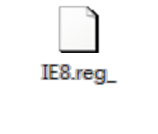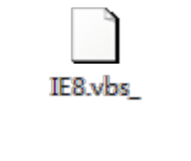

其他方式(失敗)：
嘗試從程式變更Broswer User Agent String，但DX的PopUp元件Header Height會變大，所以無法使用
- Web.Config的system.web Section中加入下列設定
<clientTarget>
<add alias="ie8" userAgent="Mozilla/4.0 (compatible;MSIE 8.;Windows NT 4.0)"/>
</clientTarget>
<system.web>
- 自訂BrowserCapabilitiesProvider
Application Start 事件中執行下列指令
System.Web.Configuration.HttpCapabilitiesBase.BrowserCapabilitiesProvider = New CustBrowserProvider()
http://www.nullskull.com/a/1531/aspnet-40-browser-capabilities.aspx
- 加入自訂 *.browser file with the IE11 Fix
加入檔案NetGUIv2/App_Browsers/ie.browser
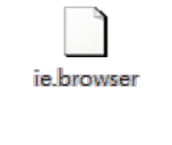
http://stackoverflow.com/questions/20120941/force-ie-11-user-agent-string-using-tags
http://blogs.telerik.com/aspnet-ajax/posts/13-12-19/how-to-get-your-asp.net-application-working-in-ie11

